该文档适用于使用NB-IoT_QNavigator_V1.3工具，通过串口本地使用差分包FOTA升级。（NB-IoT_QNavigator_V1.3工具目前有支持海思和MTK，以H和M区分）

操作流程：

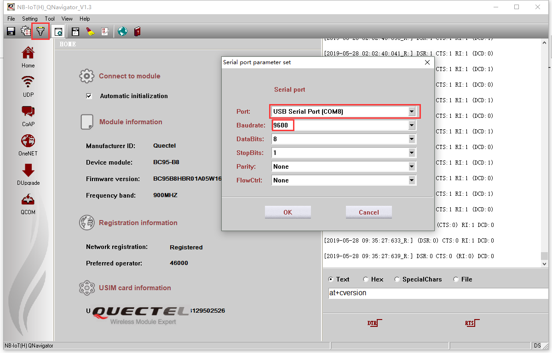

选择对应的主串口端口号和波特率。

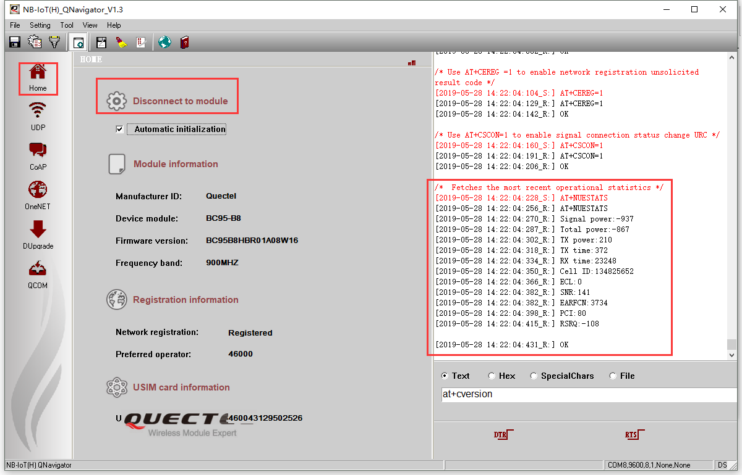

点击“Home”中的connect to module完成入网操作。

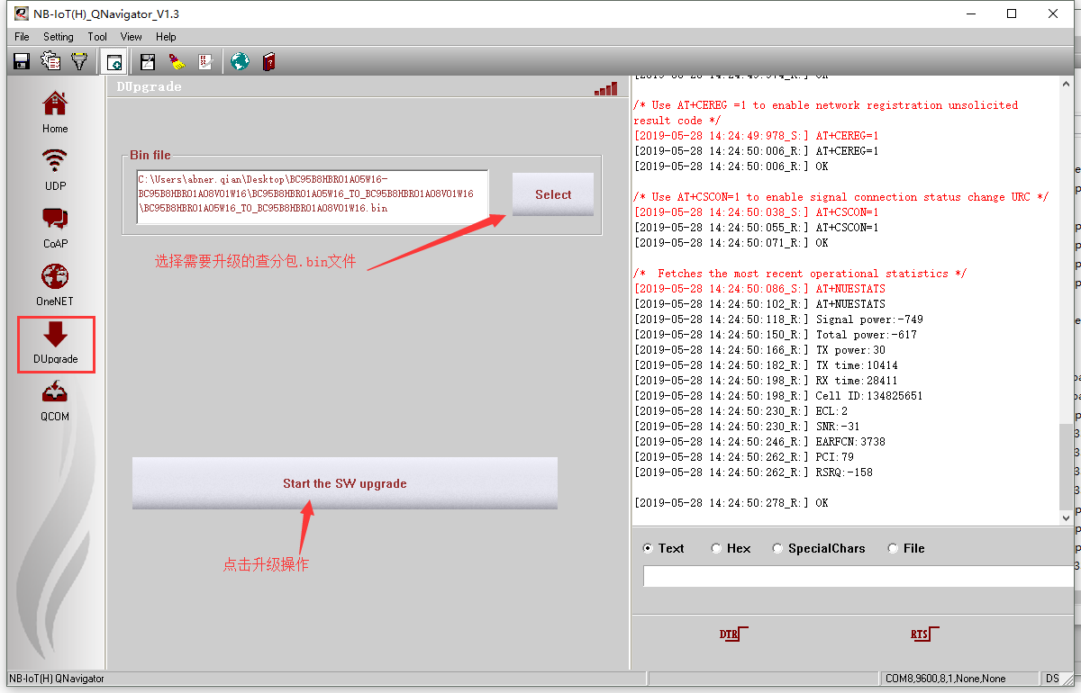

点击“DUpgrade”选择需要升级的差分包固件后缀是.bin文件。点击Start the SW upgrade开始下载固件。

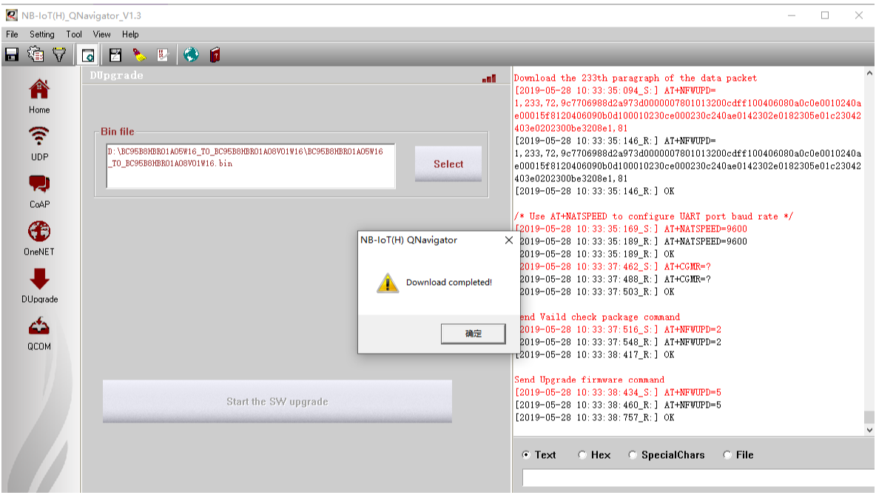

下载完成后工具会提示“Download completed！”表示差分包已经下载到模组内部。接下来模组需要内部进行差分包组合。这段时间不要有任何操作，等待模组自动重启。

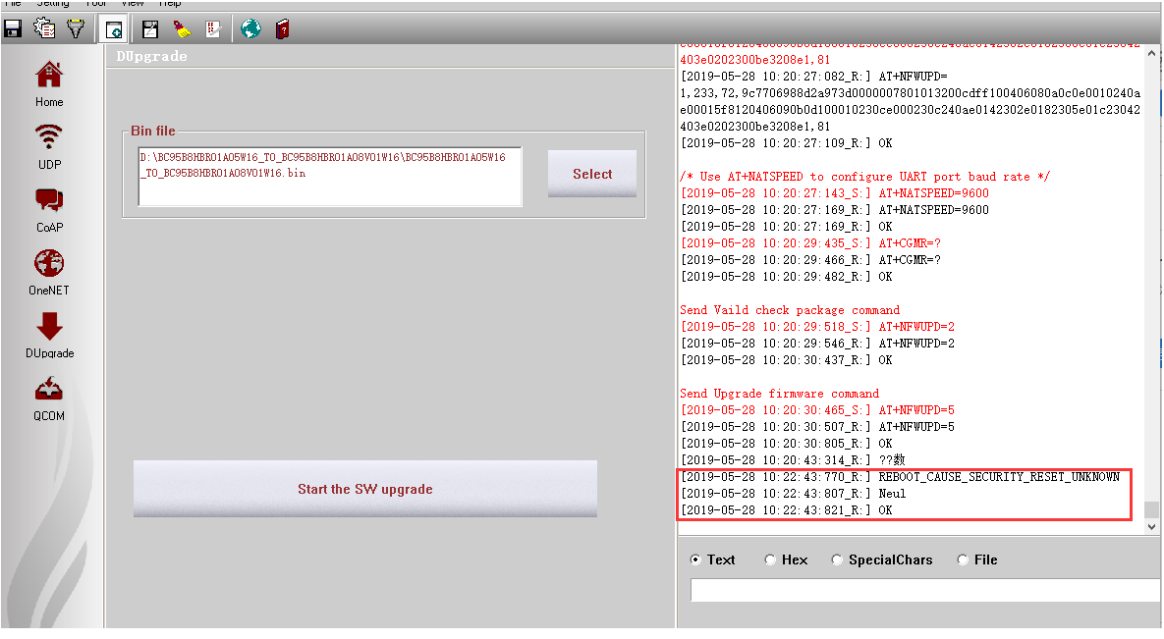

模组组包后会自动重启，等待重启后可以查询版本号确认版本是否升级成功。（模组组包时间在2分14s左右）